一.具体见以下网址:
https://blog.csdn.net/qq_43037478/article/details/90232084
二.截图
1.pom.xml
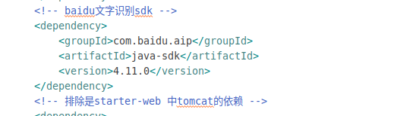
二.这里是直接copy的,没有任何改变代码(见上面网址)
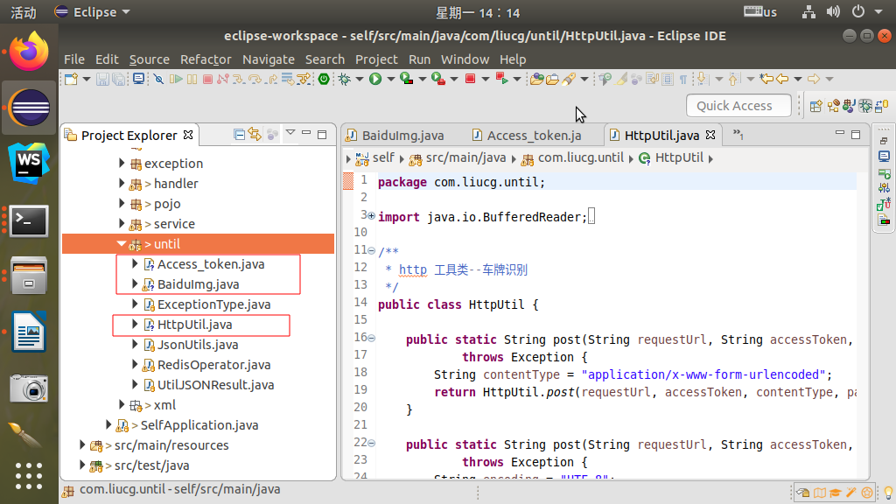
三.应用
